Отчет по лабораторной работе №12

Операционные системы

Ничипорова Елена Дмитриевна

Содержание

# 1 Цель работы

Изучить основы программирования в оболочке ОС UNIX. Научиться писать более сложные командные файлы с использованием логических управляющих конструкцийи циклов.

# 2 Выполнение лабораторной работы

1. Написала командный файл, реализующий упрощённый механизм семафоров. Командный файл должен в течение некоторого времени t1 дожидаться освобождения ресурса,выдавая об этом сообщение,а дождавшись его освобождения,использовать его в течение некоторого времени t2<>t1, также выдавая информацию о том, что ресурс используется соответствующим командным файлом. Для данной задачи я создала новый файл (рис. 1)и написала соответсявующий скрипт (рис. 2)

Рис. 1: Создание файла

Рис. 1: Создание файла

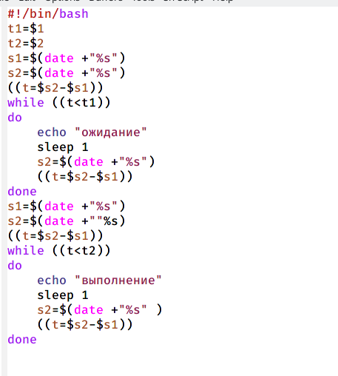

Рис. 2: Скрипт №1

* Далее я проверила работу написанного скрита, перед этим я предоставила право на исполнение данного файла командой “chmod +x sem.sh”. Скрипт работает корректно(рис. 3)

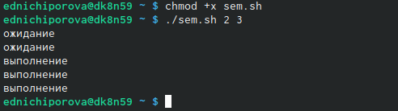

Рис. 3: Проверка скрипта №1

* После этого я изменила скрипт так, чтобы его можно было выполнять в нескольких терминалах (рис. 4) (рис. 5) и проверила его работу, но у меня не получилось проверить скрипт, так как было отказано в доступе (рис. 6)

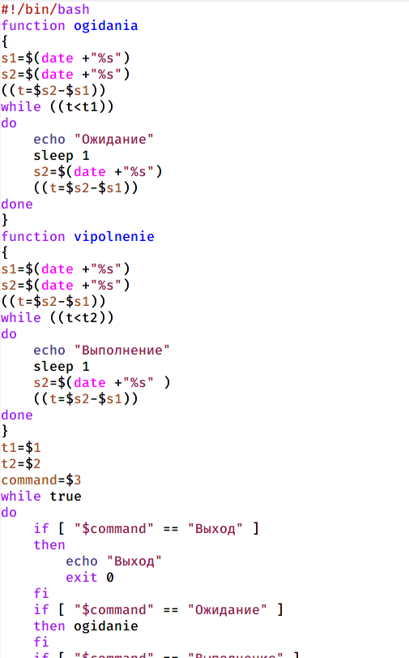

Рис. 4: Измененный скрипт №1

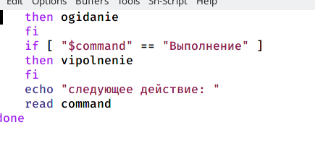

Рис. 5: Измененный скрипт №1

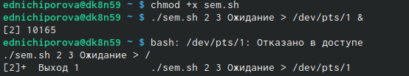

Рис. 6: проверка работы скрипта №1

1. Реализовала команду man с помощью командного файла.Изучила содержимое каталога/usr/share/man/man1.(рис. 7)В нем находятся архивы текстовых файлов,содержащих справку по большинству установленных в системе программ и команд.Каждый архив можно открыть командой less сразу же просмотрев содержимое справки.Командный файл должен получать в виде аргумента командной строки название команды и в виде результата выдавать справку об этой команде или сообщение об отсутствии справки,если соответствующего файла нет в каталоге man1.

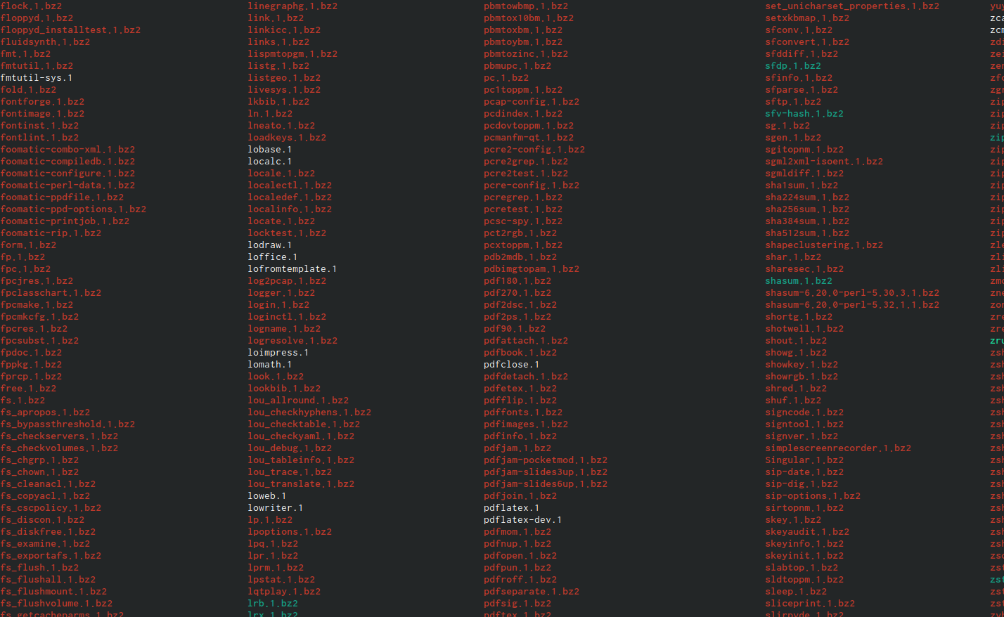

Рис. 7: Реализация команды man

* Для данной задачи я создала новый файл (рис. 8) и написала соответсвующий скрипт(рис. 9)

Рис. 8: создание нового файла

Рис. 8: создание нового файла

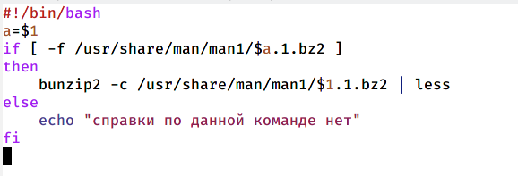

Рис. 9: скрипт №2

* Проверила работу скрипта, предварительно добавив право на исполнение файла. Скрипт работает корректно (рис. 10) (рис. 11) (рис. 12) (рис. 13)

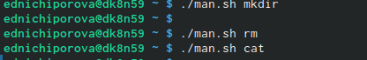

Рис. 10: проверка работы скрипта №2

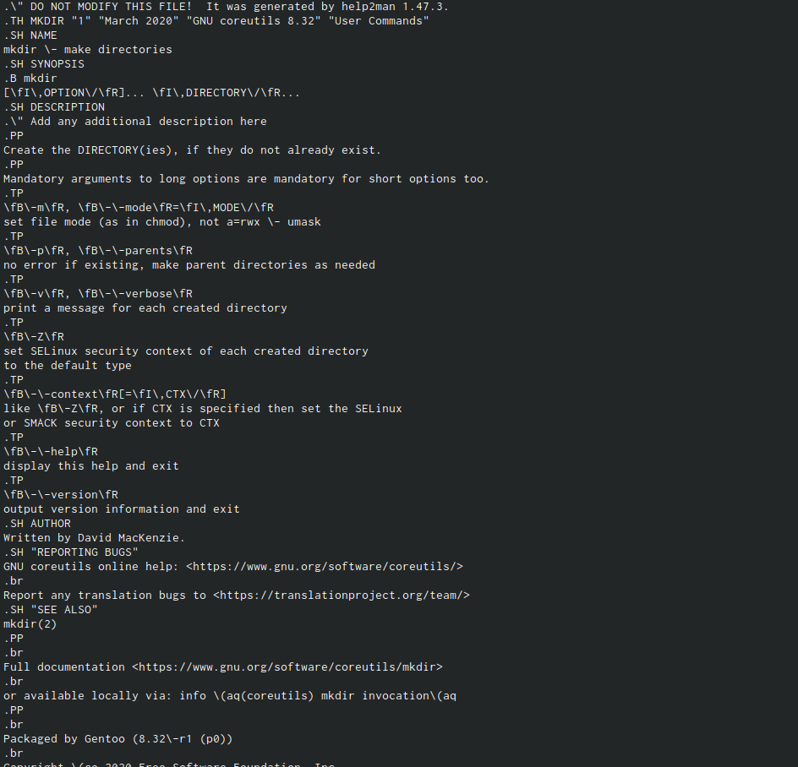

Рис. 11: проверка работы скрипта №2

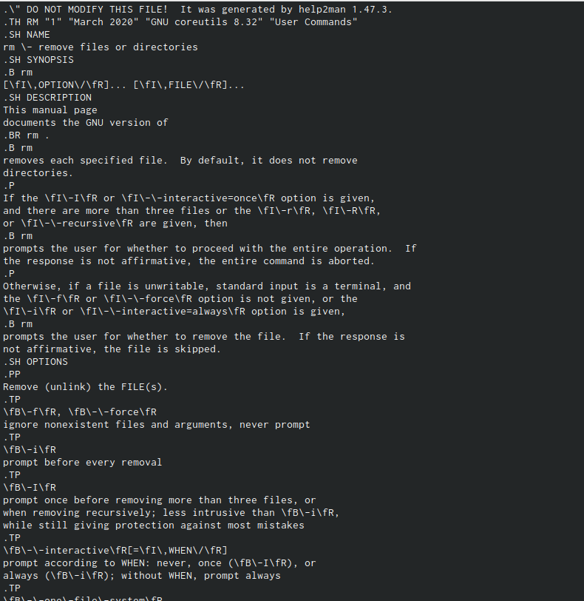

Рис. 12: проверка работы скрипта №2

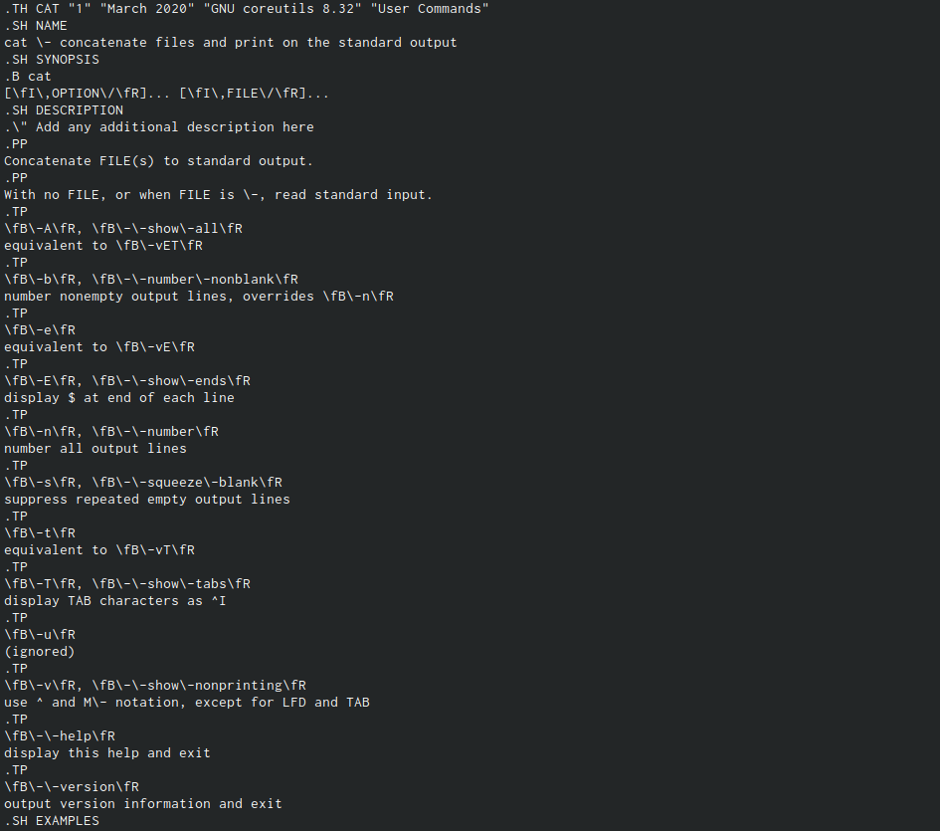

Рис. 13: проверка работы скрипта №2

1. Используя встроенную переменную $RANDOM,написала командный файл,генерирующий случайную последовательность букв латинского алфавита. Для этого создала новый файл и написала соответсвующий скрипт(рис. 14)

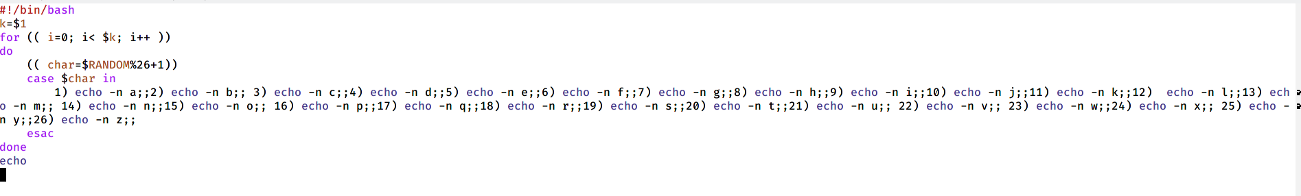

Рис. 14: скрипт №3

* Проверила работу данного скрипта, предварительно добавив право на исполнение. Скрипт работает корректно (рис. 15)

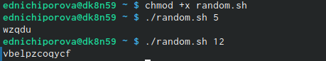

Рис. 15: проверка работы скрипта №3

* Контрольные вопросы

1. while [$1 != “exit”]

В данной строчке допущены следующие ошибки:

не хватает пробелов после первой скобки [и перед второй скобкой ]  
  
выражение $1 необходимо взять в “”, потому что эта переменная может содержать пробелы.

Таким образом, правильный вариант должен выглядеть так: while [“$1”!= “exit”]

1. Чтобы объединить несколько строк в одну, можно воспользоваться несколькими способами:

* Первый: VAR1=“Hello,

“VAR2=” World”

VAR3=“ $VAR1$ VAR2”

echo “$VAR3”

Результат: Hello, World

Второй: VAR1="Hello, "

VAR1+=” World”

echo “$VAR1”

Результат: Hello, World

1. Команда seq в Linux используется для генерации чисел от ПЕРВОГО до ПОСЛЕДНЕГО шага INCREMENT.

Параметры:

seq LAST: если задан только один аргумент, он создает числа от 1 до LAST с шагом шага, равным 1. Если LAST меньше 1, значение is не выдает.  
  
seq FIRST LAST: когда заданы два аргумента, он генерирует числа от FIRST до LAST с шагом 1, равным 1. Если LAST меньше FIRST, он не выдает никаких выходных данных.  
  
seq FIRST INCREMENT LAST: когда заданы три аргумента, он генерирует числа от FIRST до LAST на шаге INCREMENT . Если LAST меньше, чем FIRST, он не производит вывод.  
  
seq -f «FORMAT» FIRST INCREMENT LAST: эта команда используется для генерации последовательности в форматированном виде. FIRST и INCREMENT являются необязательными.  
  
seq -s «STRING» ПЕРВЫЙ ВКЛЮЧЕНО: Эта команда используется для STRING для разделения чисел. По умолчанию это значение равно /n. FIRST и INCREMENT являются необязательными.  
  
seq -w FIRST INCREMENT LAST:эта команда используется для выравнивания ширины путем заполнения начальными нулями. FIRST и INCREMENT являются необязательными.

1. Результатом данного выражения $((10/3))будет 3, потому что это целочисленное деление без остатка.
2. Отличия командной оболочки zshот bash:

* В zsh более быстрое автодополнение для cdс помощью Тab
* В zsh существует калькулятор zcalc, способный выполнять вычисления внутри терминала
* В zsh поддерживаются числа с плавающей запятой
* В zsh поддерживаются структуры данных «хэш»
* В zsh поддерживается раскрытие полного пути на основе неполных данных
* В zsh поддерживаетсязаменачастипути
* В zsh есть возможность отображать разделенный экран, такой же как разделенный экран vim

1. for((a=1; a<= LIMIT; a++)) синтаксис данной конструкции верен, потому что, используя двойные круглые скобки, можно не писать $ перед переменными ().
2. Преимущества скриптового языка bash:

* Один из самых распространенных и ставится по умолчаниюв большинстве дистрибутивах Linux, MacOS
* Удобное перенаправление ввода/вывода
* Большое количество команд для работы с файловыми системами Linux
* Можно писать собственные скрипты, упрощающие работу в Linux

Недостатки скриптового языка bash:

Дополнительные библиотеки других языков позволяют выполнить больше действий  
  
Bash не является языков общего назначения  
  
Утилиты, при выполнении скрипта, запускают свои процессы, которые, в свою очередь, отражаются на быстроте выполнения этого скрипта  
  
Скрипты, написанные на bash, нельзя запустить на других операционных системах без дополнительных действий.

# 3 Выводы

Изучила основы программирования в оболочке ОС UNIX. Научилась писать более сложные командные файлы с использованием логических управляющих конструкцийи циклов.

# Список литературы